**高一年级生物学第3课时**

**《寻找基因之路（1）——孟德尔的豌豆杂交实验（一）第1课时》课后作业**

一、选择题

1．下列各组中不属于相对性状的是

A.骆驼的长毛与细毛 B.豌豆的紫花和红花

C.西红柿的抗病与易染病 D.水稻的早熟和晚熟

2. 在豌豆杂交实验中，为防止自花受粉应

A.将花粉涂在雌蕊柱头上 B.除去未成熟花的雄蕊

C.采集另一植株的花粉 D.人工授粉后套上纸袋

3. 用纯种高茎豌豆和纯种矮茎豌豆做杂交实验时，需要

A．以高茎做父本，矮茎做母本 B．以矮茎做父本，高茎做母本

C．对母本去雄，授以父本花粉 D．对母本不去雄，授以父本花粉

4.遗传学上将杂种后代中同时出现显性性状和隐性性状的现象叫作

A.显性和隐性      B.相对性状       C.性状分离      D.分离现象

5.下列是对“一对相对性状的杂交实验”中性状分离现象的各项假设性解释，其中错误的是

A.生物的性状是由细胞中的遗传因子决定的

B.体细胞中的遗传因子成对存在，互不融合

C.在配子中只含有每对遗传因子中的一个

D.生物的雌雄配子数量相等，且随机结合

二、判断题

在孟德尔的一对相对性状的豌豆杂交实验中，F1都表现为显性性状，F1的自交后代却出现了性状分离。据此判断下列相关表述是否正确。

（1）隐性性状是指生物体不能表现出来的性状。 （ ）

（2）纯合子的自交后代不会发生性状分离，杂合子的自交后代不会出现纯合子。

（ ）

1. 填空题

1.人工杂交的基本操作

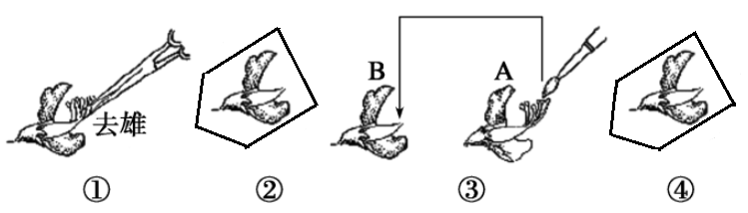

(1)①是除去花的全部 _____蕊，称为 _____，该过程的目的是防止 _____ ，结合豌豆花的受粉特点分析，该操作过程应在雄蕊和雌蕊 ___________ (填“成熟”或“未成熟”)时进行。

(2)②是 _____ 处理，目的是防止_____ 的干扰。

(3)③是待雌蕊成熟时，采集另一朵花的花粉撒在去雄花的雌蕊的柱头上，这种方式称为 _____ ，其中，提供花粉的A花称为_____(♂)，接受花粉的B花称为 _____(♀)。

(4)④仍是_____处理，目的是____________________。

2.实验中的相关符号

(1)P表示_____，父本用_____表示，母本用_____表示。

(2) “×”表示_____，⊗表示_____，F1表示_____， F2表示_____。

3．对分离现象的解释

孟德尔对分离现象提出的假说(遗传图解如下)

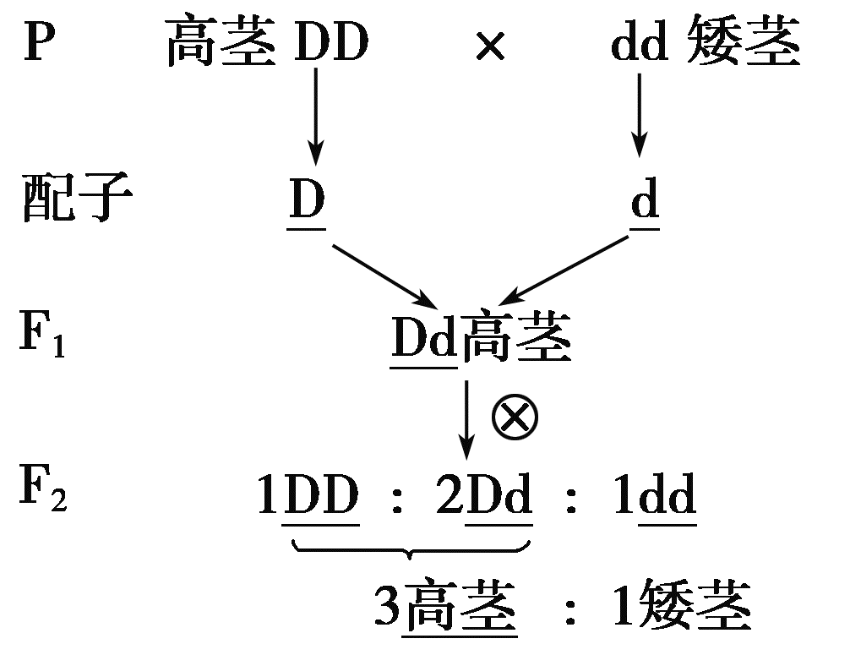

(1)生物的性状是由________________决定的。

(2)体细胞中遗传因子是________________的。

(3)配子中的遗传因子是________________存在的。

(4)受精时，雌雄配子的结合是________________。